Чем заняться дома?
Советует Булатова Т.С.
Игра для всей семьи "Живая картина"
Поговорите о своих мечтах. А теперь пусть каждый покажет это с помощью пластики тела и мимики лица. Остальным нужно отгадать, что это за желание.
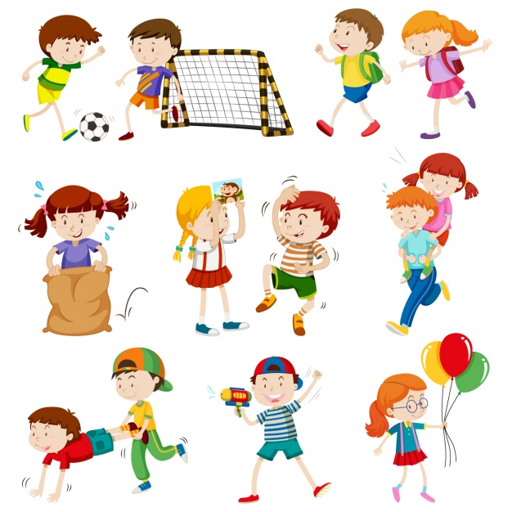

Игра перед сном "Сочиняем сказку"
Перед сном или где-то в дороге можно самим сочинять сказки. Это очень веселое и психотерапевтическое занятие (в таких историях дети всегда делятся именно тем, о чем думают). Для появления на свет интересного рассказа, по мнению известного итальянского писателя Джанни Родари, нужно всего лишь два слова. Причем, чем более чуждыми эти слова будут друг к другу, тем лучше. Тогда воображение будет вынуждено активизироваться, стремясь связать их в единый сюжет. Выбрать слова можно самыми разнообразными способами: спросим у папы одно слово, а у сестры – другое.

Развиваем навыки сотрудничества и ловкость
Игра "Подними без рук" (играет вся семья)
Играть можно вдвоем или втроем. Для игры нужен мяч среднего размера. Ложимся на пол друг напротив друга. Лечь нужно на живот и положить мяч между головами. Теперь встаем, поднимая мяч, и стараемся донести его до определенного места, не дотрагиваясь до него руками.
Вариант. Встать на четвереньки и положить мяч перед собой. А теперь попробуем, кто быстрее докатит до финиша мяч лбом, носом, локтем, коленкой и т.д.

